Manual de Usuario Calculadora Java.

Andrés Felipe Bernal Molina.

Juan Pablo Herrera Montoya.

Técnicas de Programación y Laboratorio.

Diana Margot López.

2024-2

Primero debemos tener un IDE para ejecutar nuestro programa.

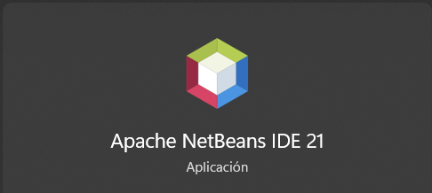

Ahora en nuestro IDE seleccionaremos nuestro proyecto.

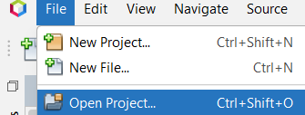

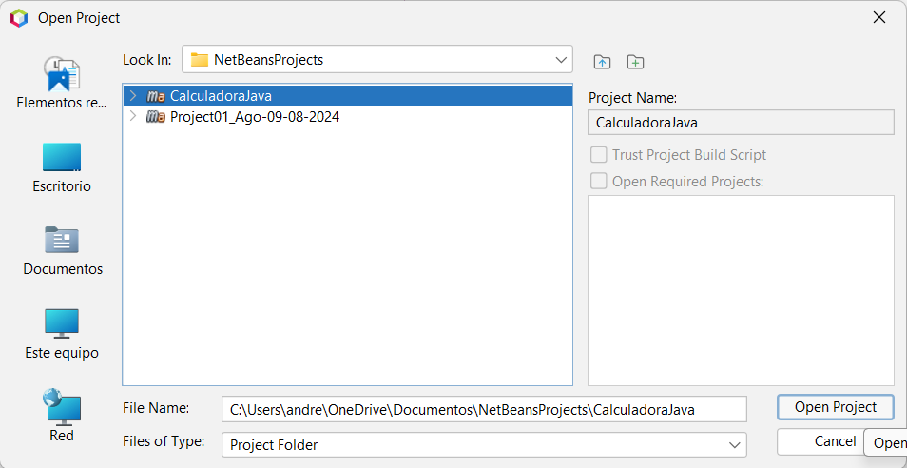

Una vez abierto nuestro proyecto en el IDE, lo ejecutaremos.



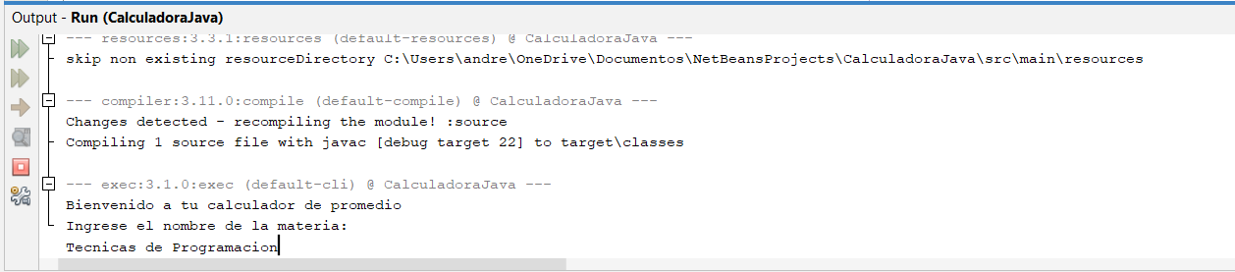

Una vez que lo ejecutamos, el sistema nos pide que ingresemos el nombre de la materia que deseamos promediar. El sistema nos preguntará cual es nuestro sistema de calificación deseado (Numérico o Alfanumérico).

Cuando hayamos seleccionado nuestro sistema de promedio, el sistema nos pedirá la cantidad de notas que deseamos ingresar.

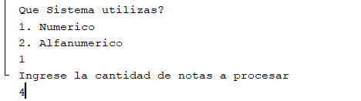

Lo siguiente será ingresar cada nota, con su respectivo porcentaje.

Cuando ya se haya ingresado la totalidad de nuestras notas, el sistema nos dará el promedio final de la materia y nos dirá si aprobamos o reprobamos.

